Centro Educacional de Adultos NOMBRE Y APELLIDO ESTUDIANTE:
Isabel la Católica – Puente Alto
https://isabellacatolica.cl/ ______________________________

GUIA DE ACTIVIDADES. N°5
“Acontecimientos históricos relevantes del siglo XX”

ASIGNATURA | Estudios Sociales | CURSO | 3º Nivel A
PROFESOR | María del Carmen Vivanco Fierro | CORREO PROFESOR | profesoramaricarmen2020@gmail.com
FECHA DE  INICIO | 02 de Agosto 2021 | FECHA DE TERMINO | 16 de Agosto 2021
O. A. PRIORIZADOS | Comprender y analizar el surgimiento de dos bloques ideológicos y políticos en pugna, después de la Primera Guerra Mundial.

INDICACIONES DEL PROFESOR.
Leer comprensivamente la guía para desarrollar en tu cuaderno de sociedad. Si cuentas con el texto de estudio trabaja las páginas 29 a al 34.
Dada la amplitud del período a estudiar, lo relevante es el manejo de información básica que sirva de soporte a comprensiones de procesos históricos más amplios

Contenido.
Desarrollar la comprensión de ciertos hechos históricos que constituyen antecedentes de la actual situación socio-económica y política mundial.
Ejemplos
Conceptos fundamentales:
Ideología: conjunto de ideas y valores que sirven para interpretar la realidad desde un punto de vista, que ofrece, además una guía de acción para transformar esa realidad.
Capitalismo: régimen económico fundado en el predominio del capital como elemento de producción y creador de riqueza.
Comunismo: doctrina que propugna una organización social en que los bienes son propiedad común.

Actividad de ejercitación.
La colonización de África y Asia
El territorio africano fue dividido por las potencias mundiales, trazando fronteras artificiales sobre un mapa.
No se consideraron los conflictos internos que existían entre las tribus ni las diferencias culturales. Inicialmente, los europeos comenzaron a ocupar las costas y, luego, se dio inicio a las expediciones hacia el interior del continente. En esta región, los imperios más importantes fueron el británico y el francés.
La mayor parte de los imperios en Asia se mantuvieron nominalmente independientes. Gran Bretaña logró conquistar la India y tener una fuerte influencia económica en China. La India fue una importantísima fuente de recursos y de mano de obra para los ingleses. En el caso de China, el dominio también fue económico, pero no se llegó a la ocupación territorial. Por su parte, Francia estableció su dominio en Indochina.
Otro aspecto particular en la colonización de Asia es que pronto entran en competencia nuevas potencias mundiales, como Rusia, Estados Unidos y Japón, que también establecieron colonias en la zona.

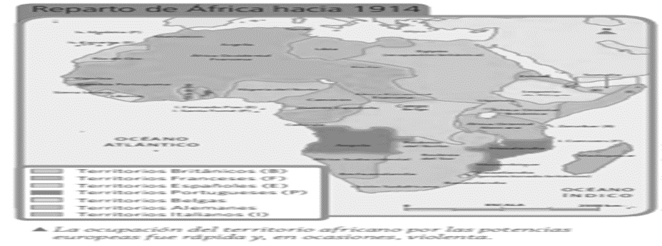

A partir de la información que leíste, responda estas preguntas.

1. ¿Cómo fue la colonización de África y de Asia respectivamente?

2. Lea el siguiente texto: “En la actualidad, y pese a los avances en la escolarización, existen 759 millones de personas que no saben leer ni escribir y de ellas un 60% son mujeres, la mayoría de ellos en el sur de Asia y el África subsahariana”. ¿Cree usted que existe una relación entre las zonas colonizadas en la época del Imperialismo y las zonas de pobreza en el mundo actual? Desarrolle dos argumentos para su respuesta.

La situación de América Latina
América se libró de la repartición de las potencias europeas. Aunque el imperio británico ejerció una importante influencia económica financiera en la región, no hubo un gran interés por parte de ningún imperio europeo. En parte esto sucedió porque Estados Unidos, en 1823, estableció la llamada “Doctrina Monroe”, en la que se planteaba que “América era para los americanos”, es decir, cualquier intervención en América Latina sería considerada como una agresión hacia su país. Inicialmente, esto significó evitar la colonización de potencias europeas, sin embargo, terminó siendo una excusa para justificar el dominio económico y político de Estados Unidos sobre la zona del Caribe.
Estados Unidos, que ya había adquirido Alaska, también logró posesiones territoriales en las islas del Pacífico. Generalmente, los norteamericanos no realizaron grandes conquistas territoriales, sino que intervenían en los asuntos internos de los países y sometían a los gobiernos a sus propios intereses económicos.

Lea el siguiente documento y luego responda a las preguntas.
“Los postulados racistas fueron empleados frecuentemente para justificar la expansión sobre las áreas de culturas consideradas inferiores o ‘salvajes’; se hacía hincapié en que no todos reaccionaban satisfactoria mente frente al trabajo asalariado y la libre empresa. En América Latina esos principios se tradujeron en el desprecio y la discriminación contra las culturas indígenas y negras; tanto fue así que podemos decir que el anhelo inconsciente de muchos consistió en reemplazar la mayoría de la población del continente por inmigrantes de procedencia europea”.
Adaptado de: Beyhaut, Gustavo y Hélène. América Latina. De la independencia a la Segunda Guerra Mundial.
México D.F: Siglo XXI, 1999.

1. ¿Recuerda haberse sentido discriminado o discriminada? ¿Cuál fue la razón?

2. ¿Cree usted que el racismo todavía existe en nuestra sociedad? ¿En qué lo observa?

Panorama del siglo XX

Durante el siglo XX, muchas naciones se vieron envueltas en grandes conflictos bélicos e ideológicos que involucraron, con distinta intensidad, a todos los países del mundo.
Producto de las rivalidades entre las potencias europeas, las que intentaban aumentar su poderío político y económico, estalló la Primera Guerra Mundial (1914-1918) provocando una reorganización del mundo y el surgimiento de formas de pensamiento o ideologías opuestas. Estas formas de pensamientos tensionaron las relaciones entre los diferentes Estados que no lograron evitar un segundo enfrentamiento: la Segunda Guerra Mundial (1939-1945), conflicto que cobró la vida de alrededor de sesenta millones de personas.
El fin de la Segunda Guerra Mundial trajo un nuevo reordenamiento mundial, ya que surgieron dos bloques, uno liderado por Estados Unidos y otro por la Unión Soviética. Estos bloques representaban modelos políticos y económicos opuestos: capitalismo y comunismo, respectivamente. A este proceso se le denominó Guerra Fría (1945-1991).
La caída del Muro de Berlín, en 1989, simboliza el término de la Guerra Fría y el debilitamiento del bloque comunista. Así, la humanidad se enfrentó a un nuevo orden mundial, donde Estados Unidos emergió como gran potencia.

Primera Guerra Mundial (1914 - 1918)

Los problemas territoriales generaron en Europa un clima de hostilidad que se transformó en el gran causante de este conflicto bélico. Estas disputas territoriales las podemos agrupar en:
Disputas territoriales afueras de Europa: el reparto de los territorios coloniales llevó a los países imperialistas, como Inglaterra, Francia, Alemania, Bélgica, entre otros, a tener fuertes rivalidades.
Disputas territoriales dentro de Europa: Alemania y Francia se disputaban los territorios de Alsacia y Lorena, ambos pertenecientes a Francia, pero que desde 1870 estaban en manos alemanas, sin encontrarse una solución definitiva. Por otro lado, Rusia y el Imperio Austro-Húngaro también tenían rivalidades territoriales por la zona de los Balcanes, que era parte del Imperio Turco-Otomano.
El clima de desconfianza que se vivía en Europa ocasionó un sistema de alianzas. Cada país se comprometía a movilizar ayuda en caso de que algún país integrante lo requiriera. Las alianzas se dividieron en dos bloques.
Triple Alianza o Potencias Centrales: inicialmente estuvo conformada por Alemania, Italia y Austria–Hungría. Luego de iniciada la guerra, se sumaron el Imperio Turco-Otomano y Bulgaria.
Triple Entente o Potencias Aliadas: a ella pertenecían inicialmente Francia, Inglaterra y Rusia. Luego, se sumaron Italia, Portugal, Rumania, Grecia y Japón.
El hecho que desencadenó la guerra fue el asesinato del Archiduque Francisco Fernando, heredero al trono del Imperio Austro-Húngaro, a manos de un estudiante serbio. Ante esto, Austria-Hungría declara la guerra a Serbia, que era defendida por Rusia. Con ello, los aliados de Rusia respondieron a esta declaración, activándose el sistema de alianzas.

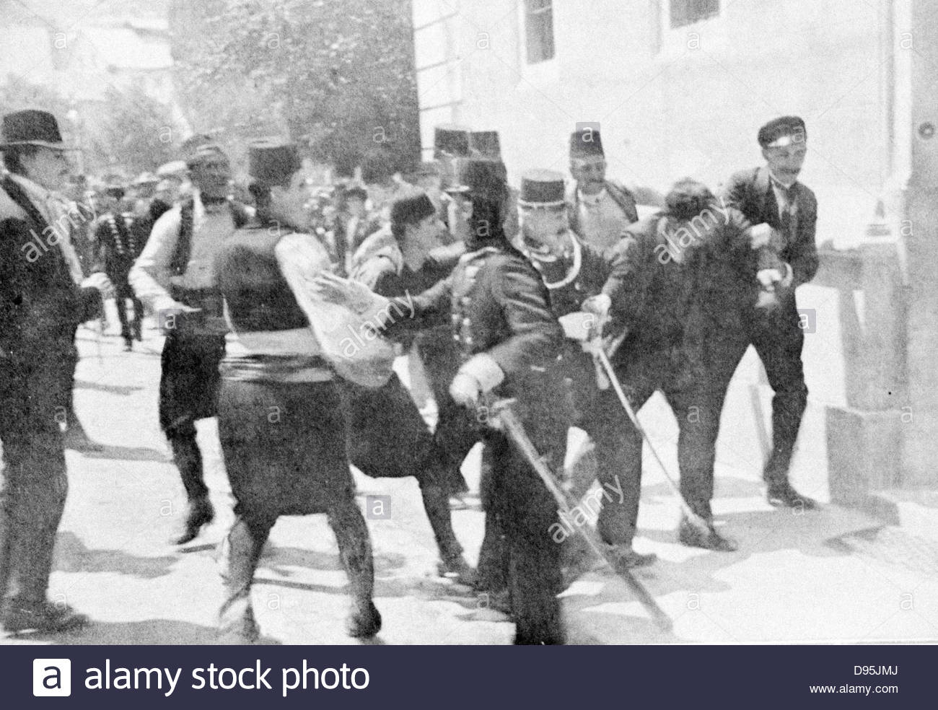

Observe este mapa histórico y luego responda las preguntas.
1. Considerando la localización de Alemania, Austria-Hungría e Italia, ¿por qué cree usted que esta alianza se conoció como la Alianza de las Potencias Centrales?

________________________________________________________________________

2. Indique los países que integraban la triple alianza.

3. ¿De qué alianzas formaba parte Rusia?

Fin de la Primera Guerra Mundial
La incorporación de Estados Unidos a la guerra inyectó nuevas fuerzas y recursos al bando aliado (Triple Entente). Hacia 1918, los alemanes ya no pudieron seguir resistiendo los ataques de las Potencias Aliadas y, tras una sublevación general en Alemania, lograron establecer otro gobierno que firmó la paz en noviembre. Por su parte, el Imperio Austro-Húngaro, que luego de la liberación de Serbia y Rumania se había separado en varias naciones, tampoco pudo seguir en contienda. Aunque la guerra terminó al finalizar el año 1918, se considera 1919 como su fin, año en que se firmó el “Tratado de Versalles”.

Consecuencias de la Primera Guerra Mundial
Alemania fue severamente castigada con el “Tratado de Versalles”.
. Se creó la Sociedad de las Naciones, que debía arbitrar conflictos internacionales y promover el desarme de las potencias y el desarrollo cultural y social de los países que la integraban.
.Se producen cambios en el mapa político de Europa.
. Estados Unidos surgió como potencia mundial.
.Gran cantidad de muertos, aproximadamente diez millones de personas.
.Cambió el rol de la mujer al comenzar a trabajar para suplir la falta de trabajadores.

